## CICLE FORMATIU DE GRAU SUPERIOR DE

**SISTEMES MICROINFORMÀTICS I EN XARXA.**

**MÒDUL 14:** Programació Python

***Práctica 3 – Python 1: Módulo 2. Octubre de 2023***

Realizar en Python los siguientes programas, y **SUBIR UN ARCHIVO .pdf** donde se vea tanto el código como la ejecución (o ejecuciones) de cada programa.

**1.-** Desarrollar un programa que pida al usuario una temperatura en grados Celsius, y devuelva la temperatura en Fahrenheit. Probarlo con 0 ºC y 25 ºC.

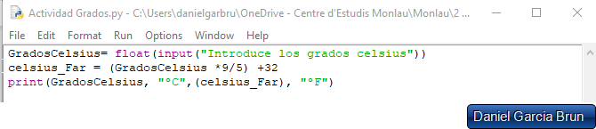

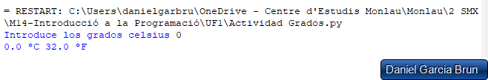

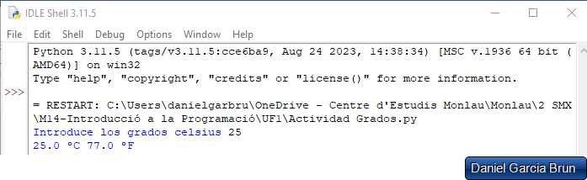

**2.-** Desarrollar un programa que pida al usuario una temperatura en grados Fahrenheit, y devuelva la temperatura en Celsius. Probarlo con 96 ºF.

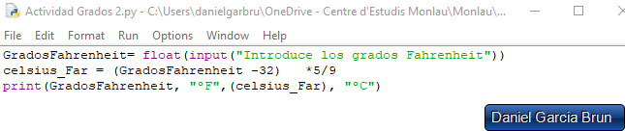

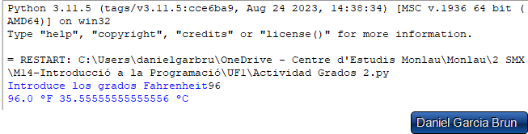

**3.-** Desarrollar un programa que, a partir de las pulgadas de la diagonal de un televisor, devuelva el ancho y el alto, en centímetros. Probar con 45”, 55” y 85”

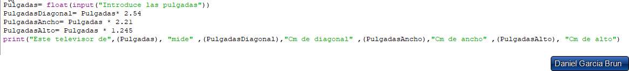

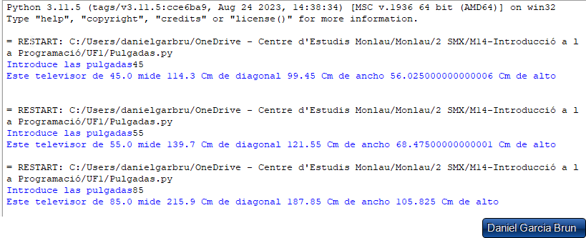

**4.-** Desarrollar el ejercicio 2.6.1.10 LAB. Ejecutarlo con los valores (*sample inputs*) propuestos en el ejercicio.

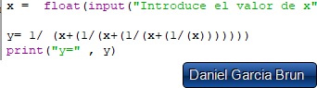

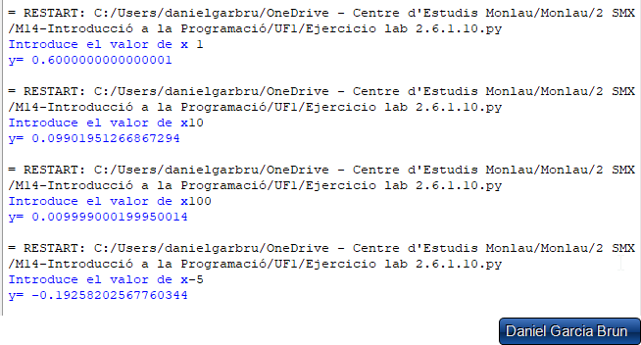

**5.-** Desarrollar el ejercicio 2.6.1.11 LAB. Ejecutarlo con los valores (*sample inputs*) propuestos en el ejercicio.